Отчет о проделанной работе МБУ ДК «Восток»
за период с 17 февраля по 23 февраля 2025 года

19.02 в Доме Культуры «Восток» прошёл патриотический час для молодёжи «Взрослый разговор», посвященный годовщине Специальной Военной Операции. Участники мероприятия узнали исторические факты, приняли участие в дискуссии по данной теме, ответили на вопросы познавательной викторины и посмотрели патриотические ролики о наших героях.
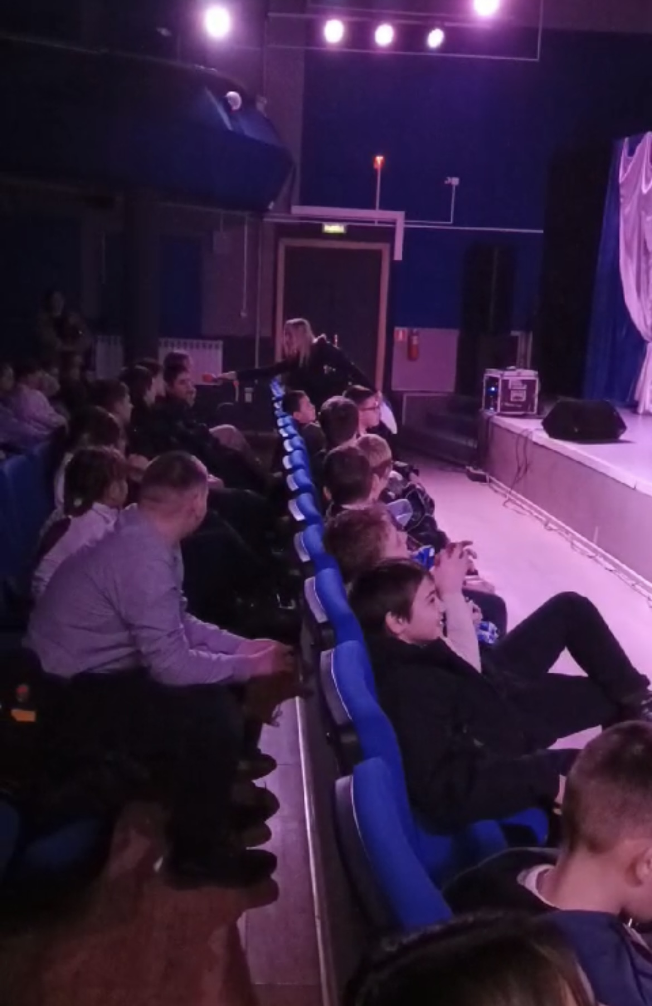
20.02 - 23.02 Дом Культуры «Восток» открыл Акцию «Все для фронта, Все для Победы!» Нашим защитникам очень нужна поддержка, многие не остались в стороне и поддержали наших героев.
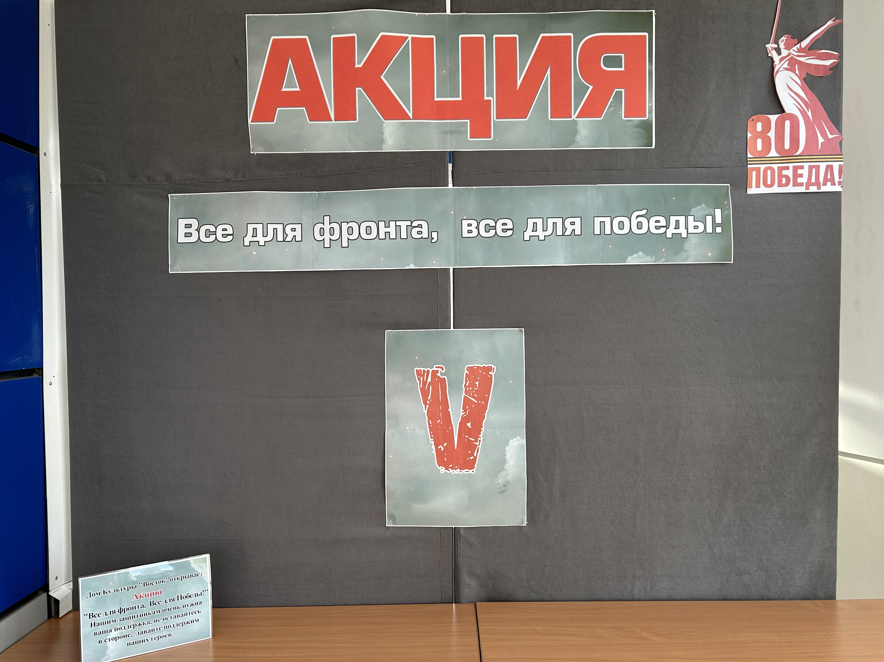
20.02 - 23.02 была расположена ретроспективная выставка «На страже Родины», учащихся творческой мастерской «Арт - пространство», под руководством Самусь Натальи Николаевны. У данной выставки проходили познавательные часы, тематикой данной выставки являлся День Защитника Отечества. Участники школьного возраста узнали о героическом прошлом и настоящим нашей страны, погрузиться в атмосферу героизма и патриотизма.
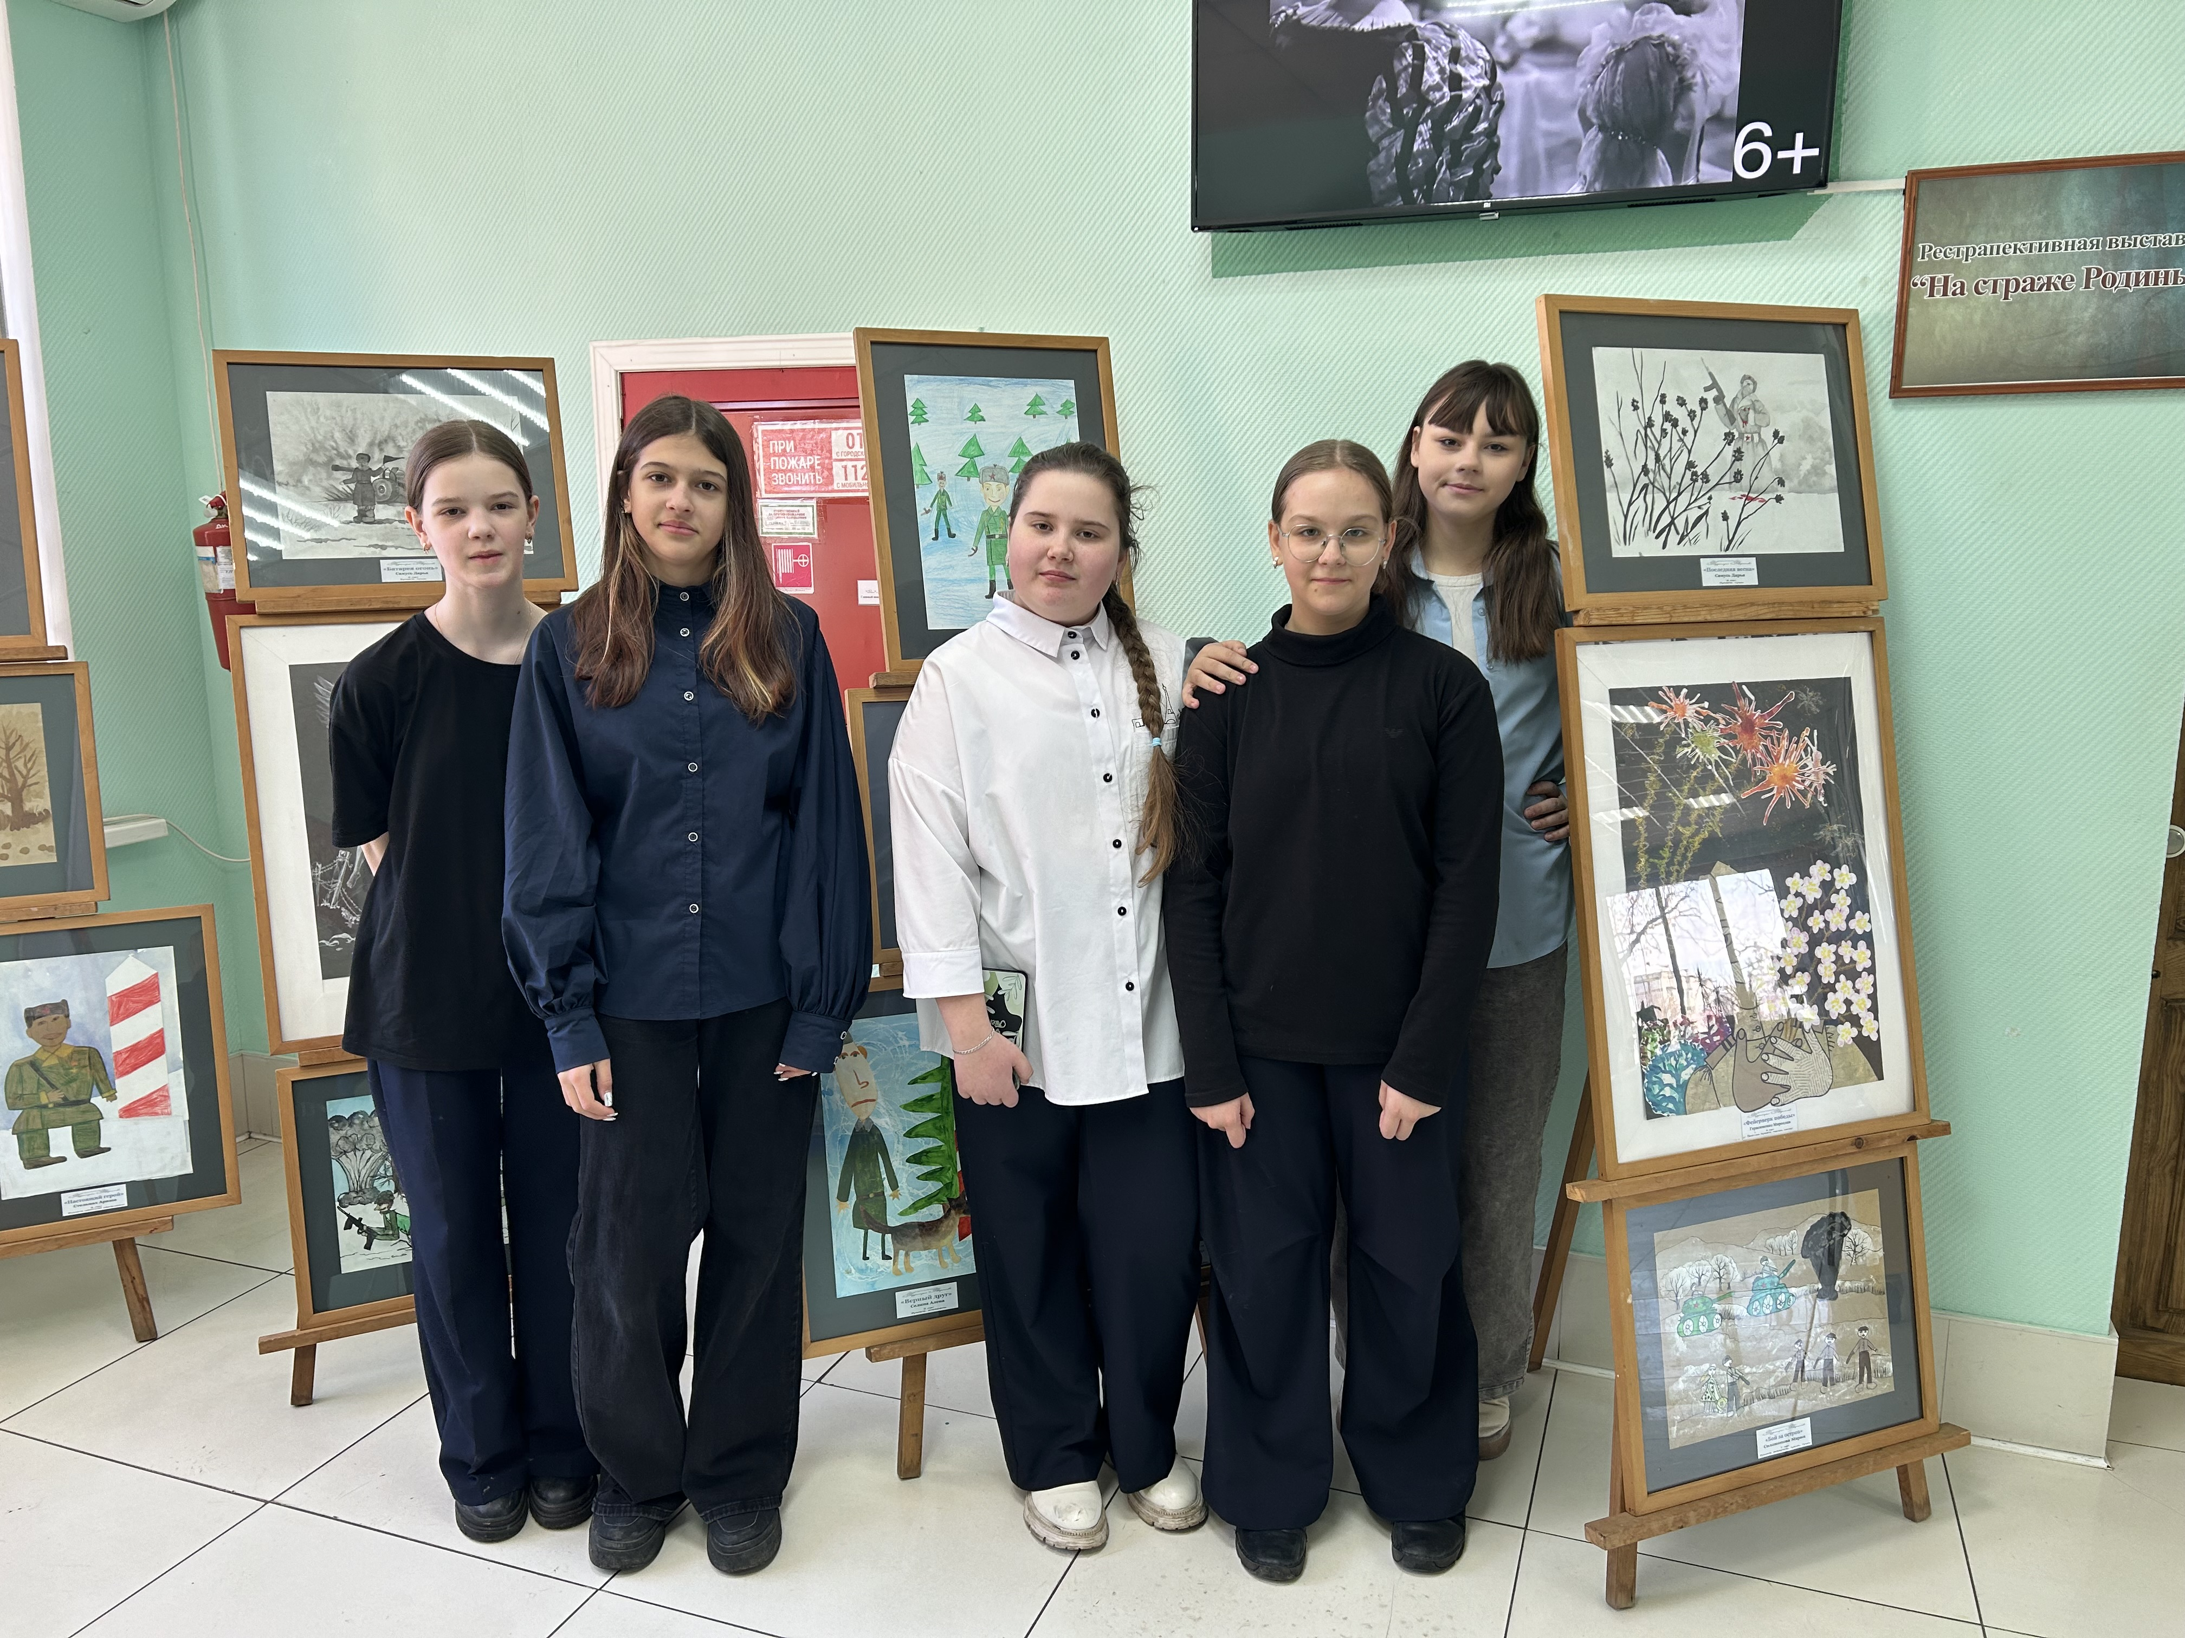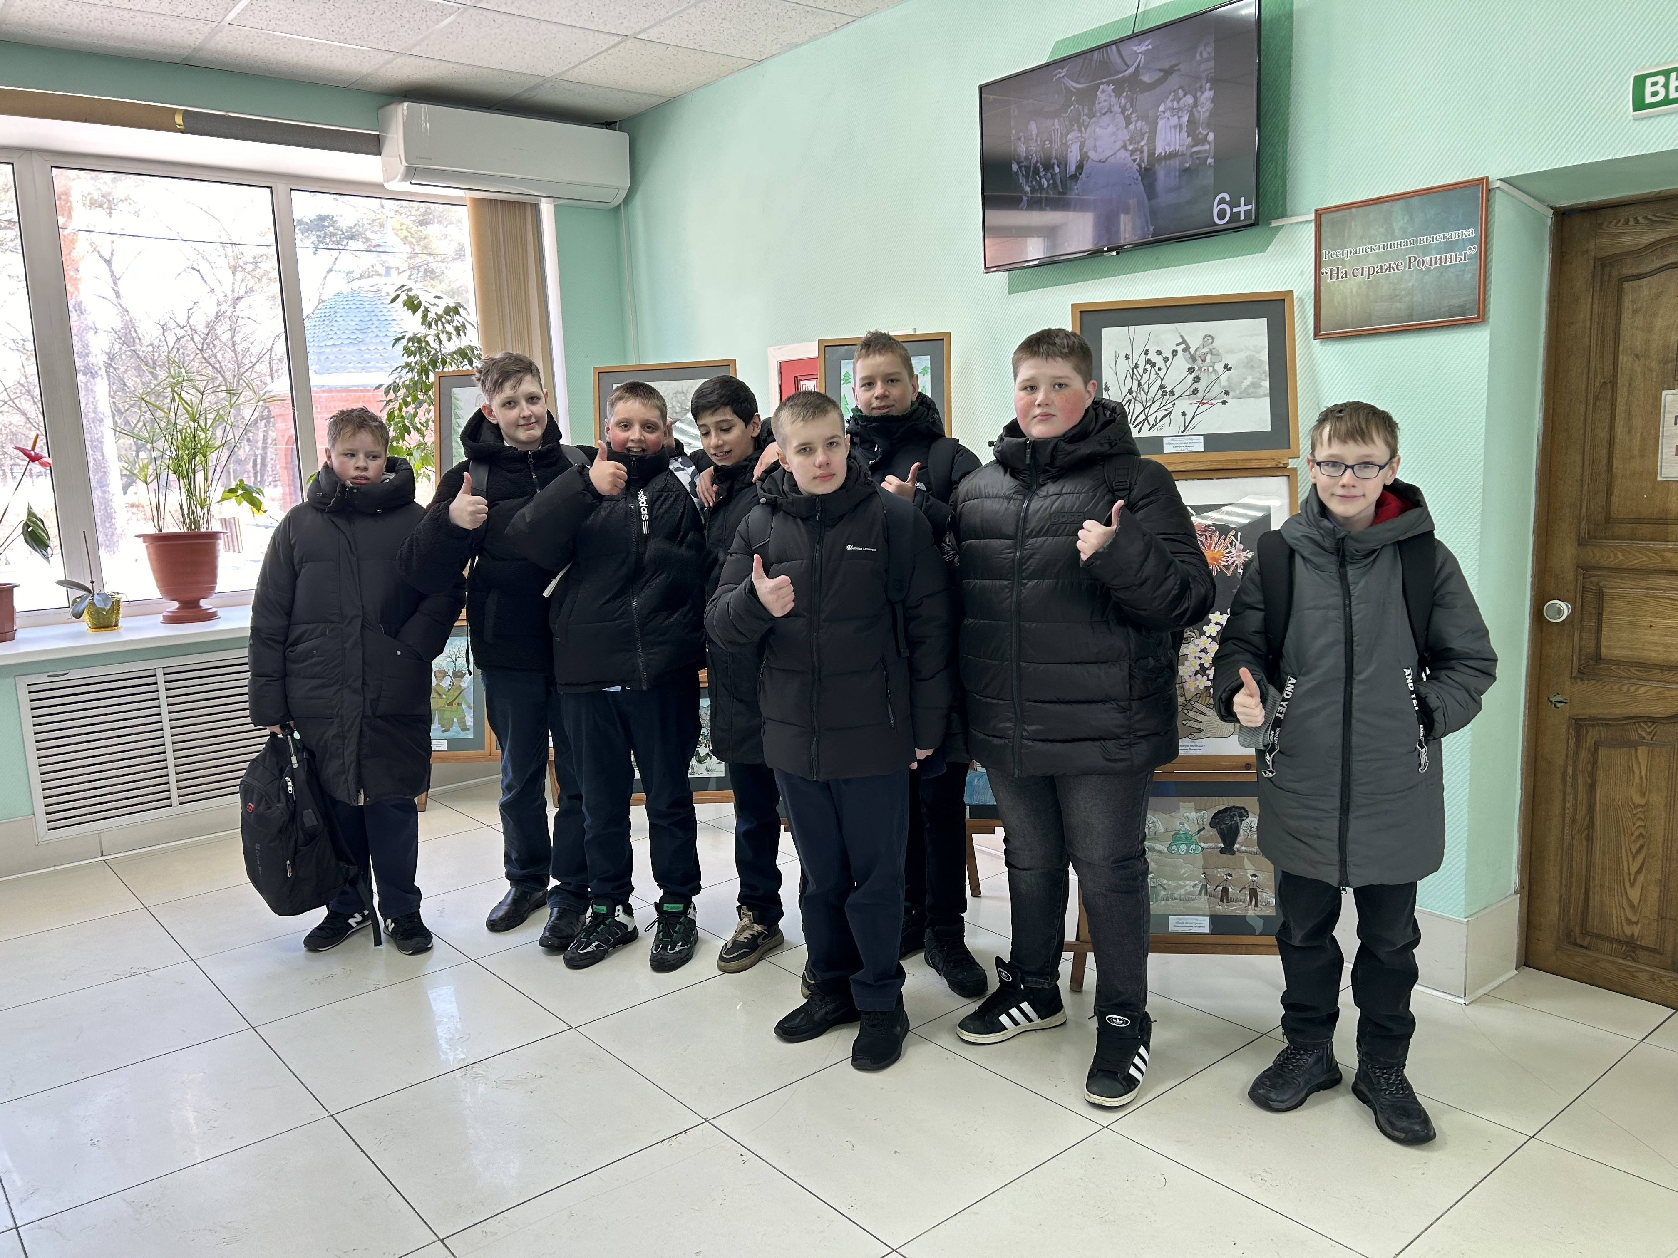
20 февраля в Доме Культуры «Восток» в рамках проекта «Культура для школьников», прошёл патриотический час «На страже интересов Родины своей», с показом художественной российской драмы, режиссёра Александра Галибина - «Сестренка». Первый российский фильм на башкирском языке в широком прокате. Год защитника Отечества в 2025 году - это не просто календарная дата, а символ национального единства и патриотизма.
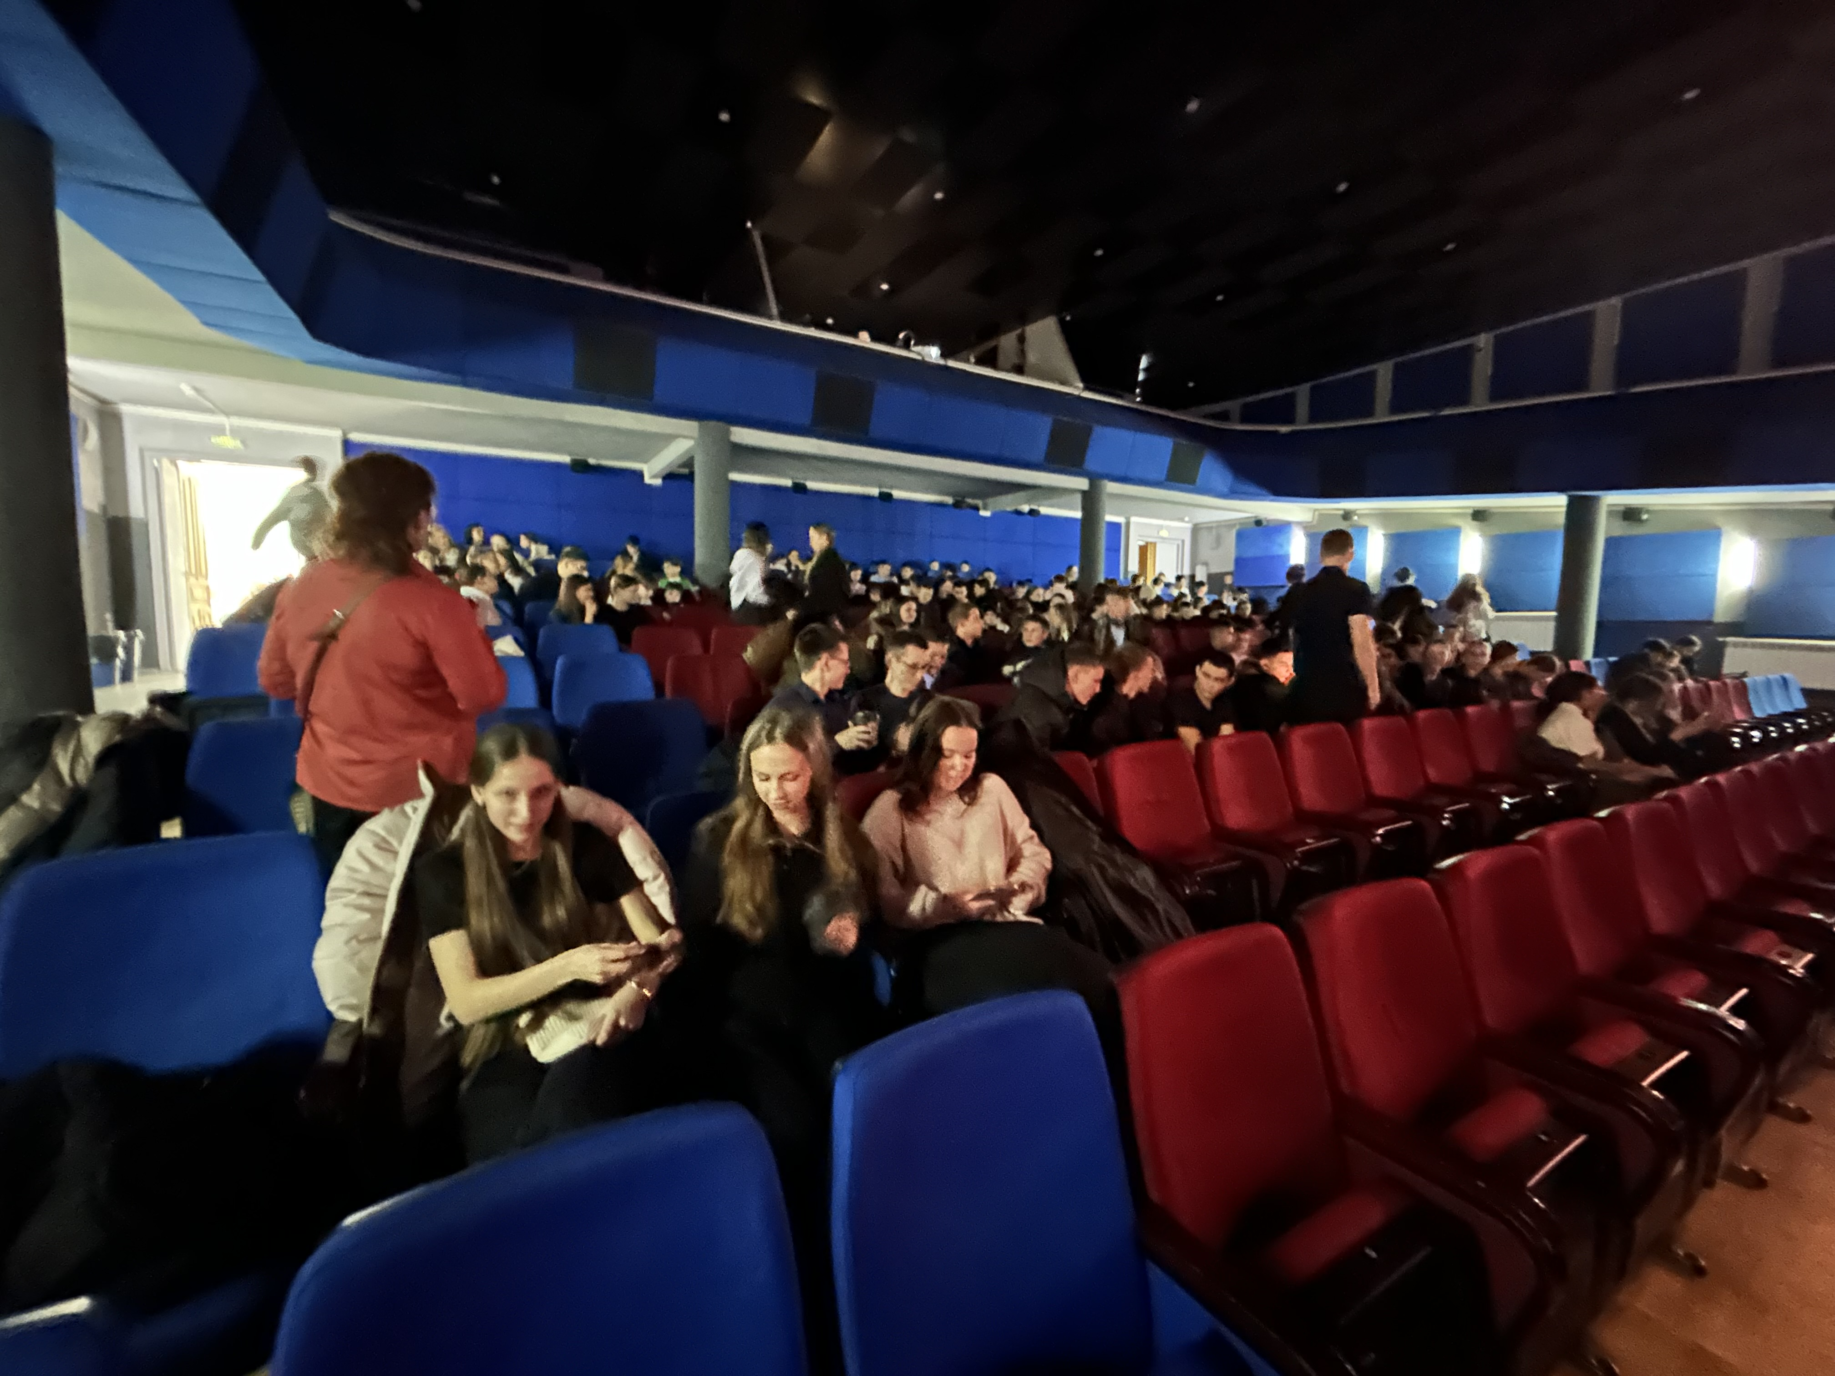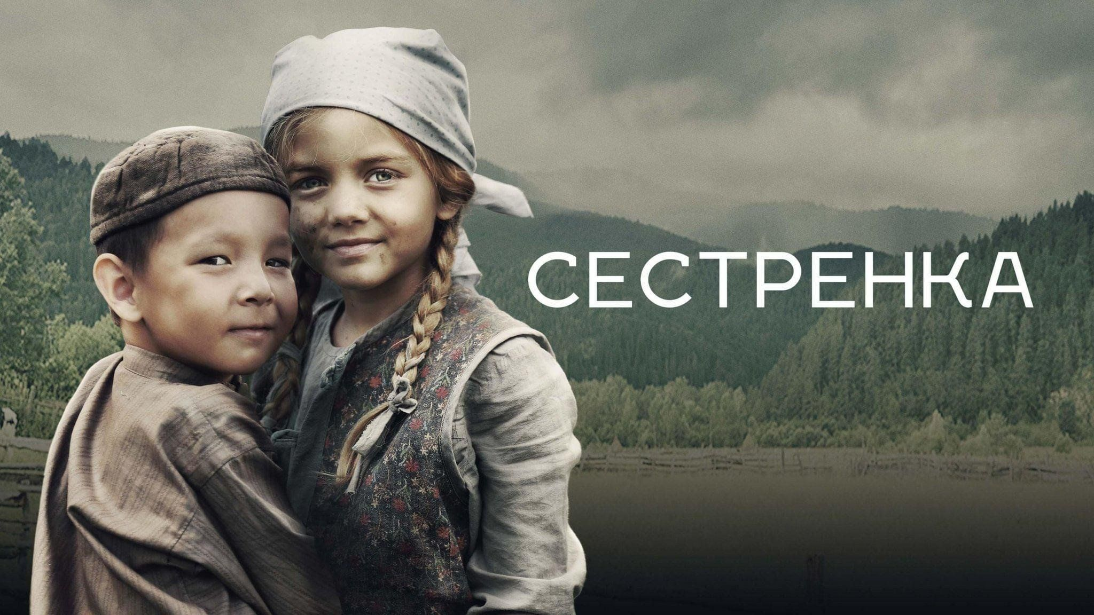

21.02 в Дальнереченске прошел настоящий праздник спорта, силы духа и воли. В Доме Культуры «Восток» собрались, чтобы чествовать тех, кто своими достижениями, трудом и преданностью делает наш город спортивной гордостью Приморья.
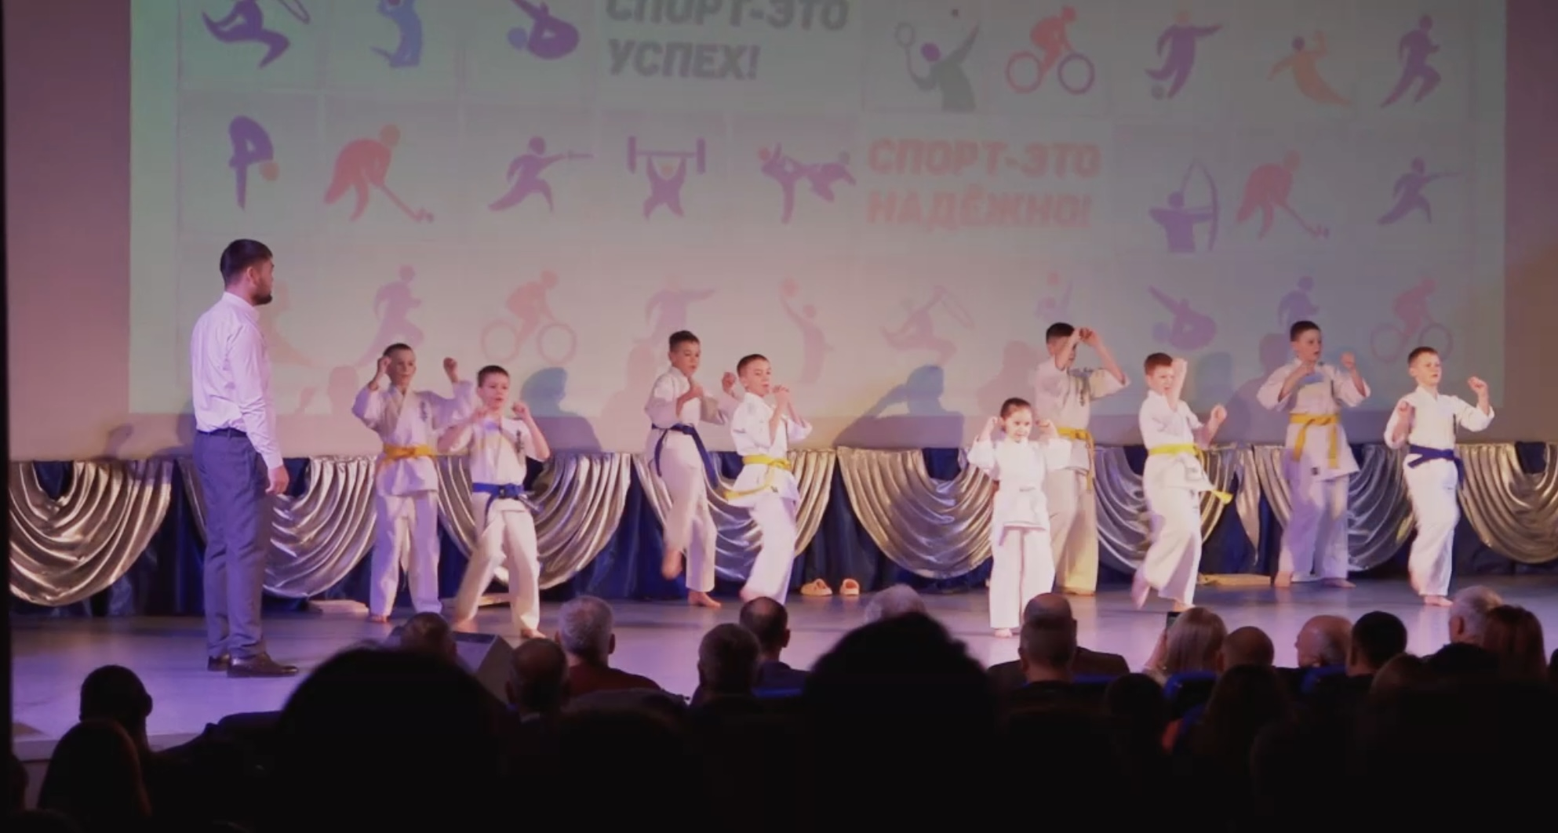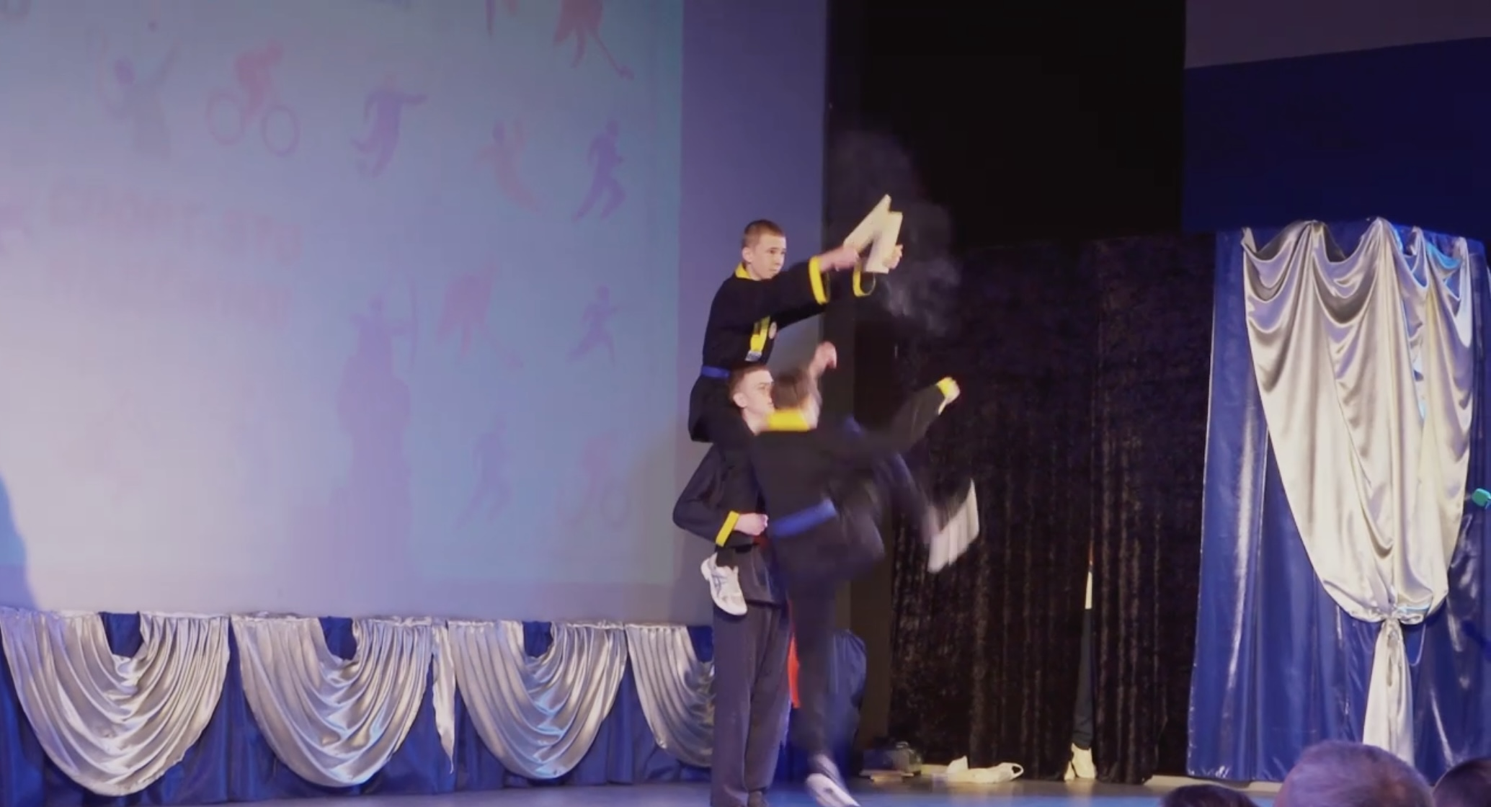
В большом зале прошел праздничный концерт «Защитникам Отечества посвящается...». С праздником поздравили наших участников Специальной Военной Операции, ветеранов боевых действий и всех мужчин, солисты и вокальные группы Дома Культуры «Восток», танцевальный коллектив Детской Школы Искусств хореографический ансамбль «Феникс».

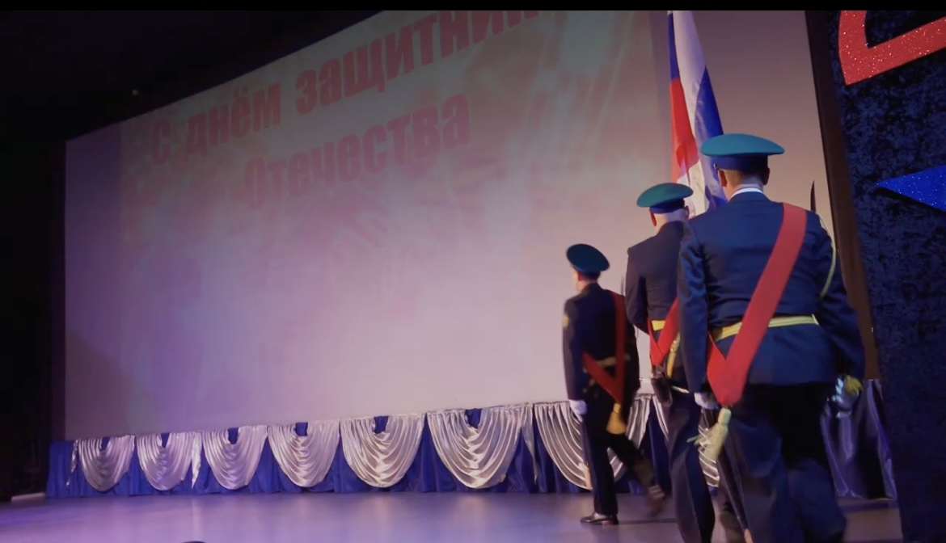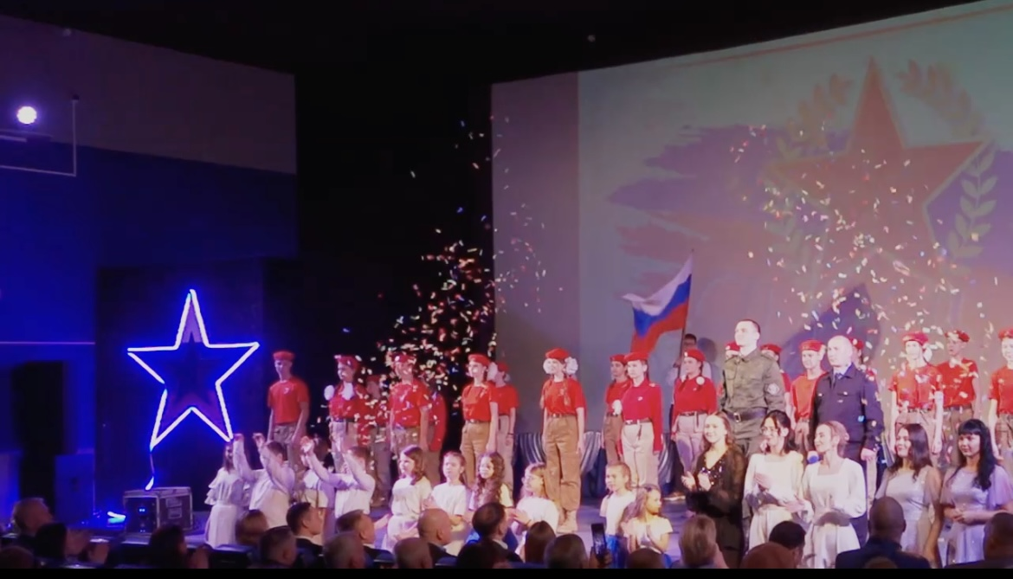
Дом культуры имени В. Сибирцева
17.02 в Доме культуры имени В. Сибирцева состоялся мастер - класс «Открытка для папы». Мероприятие прошло в канун Дня защитника Отечества. Участники мероприятия сделали праздничные, поздравительные открытки, в технике объёмной аппликации.
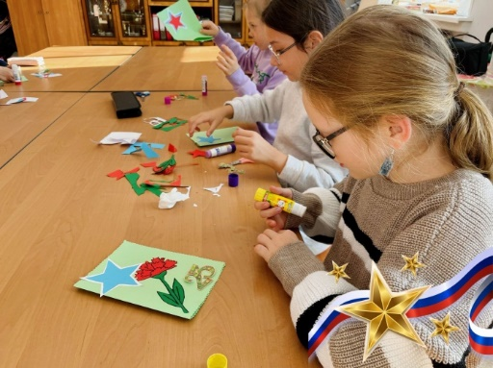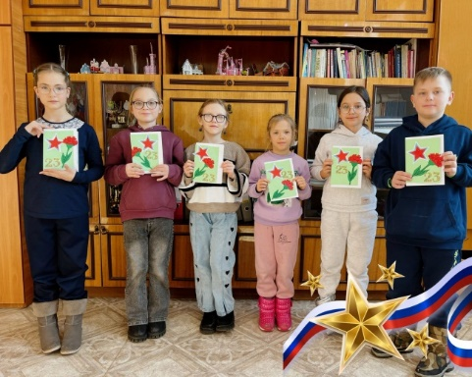
19.02 в Доме культуры имени В. Сибирцева прошла спортивно - игровая программа для школьников «Будем Родине служить». Каждый в этом мероприятий показал силу, выносливый дух и решительность.

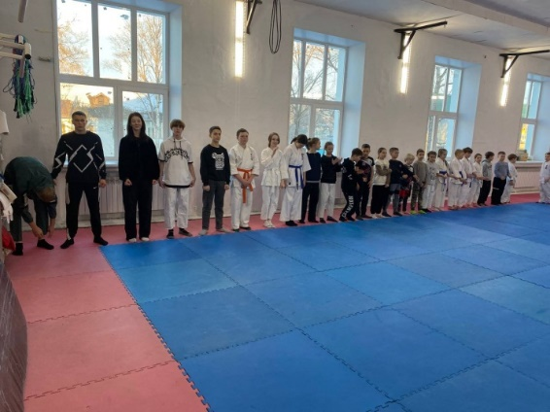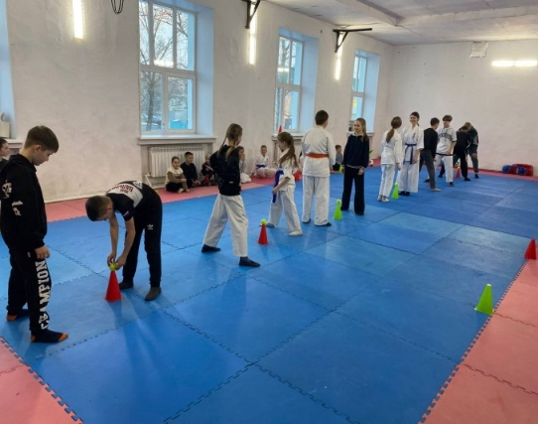
20.02 в Доме культуры имени В. Сибирцева прошел исторический час ко Дню защитника Отечества «Славою предков горды!». Присутствующие в зале старшие школьники познакомились с историей возникновения Дня 23 февраля и приняли участие в интеллектуальной викторине «Герои нашего Отечества».
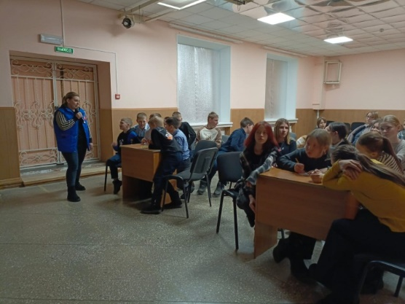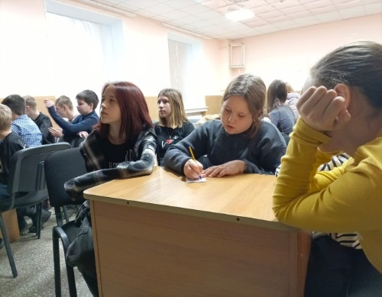

21.02 в Доме культуры имени В. Сибирцева прошла игра - тренинг для младших школьников «Что такое дружба». Ребята с удовольствием отвечали на вопросы, давая правильные ответы.
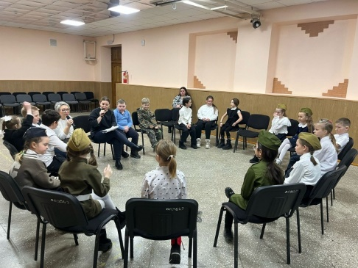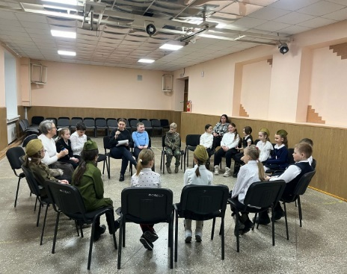

Лазовский клуб
18.02 сотрудниками Лазовского клуба для учащихся начальных классов проведена игровая программа «Умный пешеход». Участники программы в игровой форме узнали и закрепили знание по правилам дорожного движения.
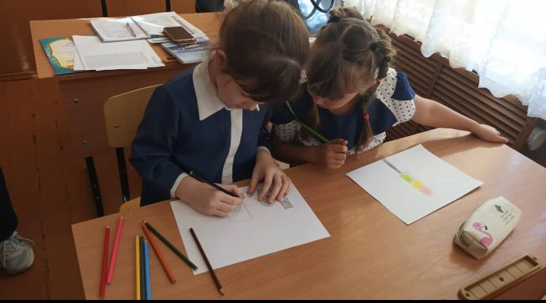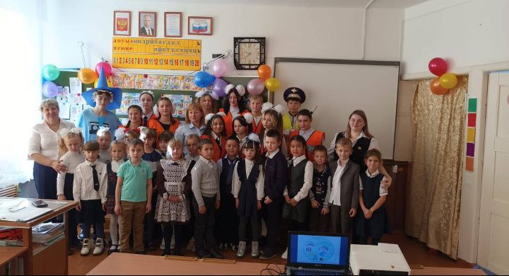

21.02 в Лазовском клубе прошла познавательная программа в формате литературная гостиная «Говорю на родном языке». Участники мероприятия узнали историю возникновения и суть этого праздника.

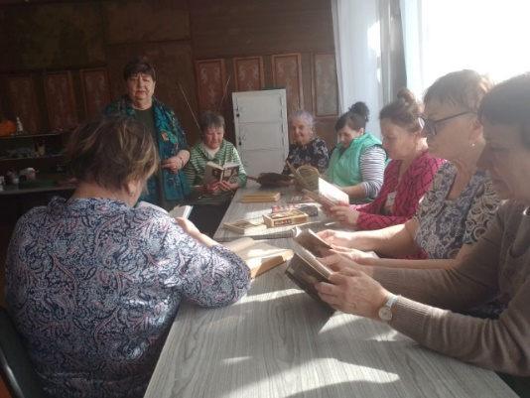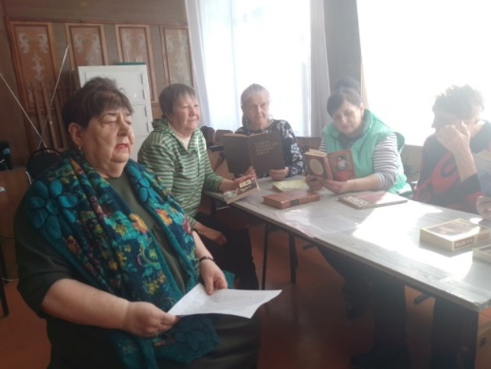

21.02 сотрудники Лазовского клуба совместно с депутатом Дальнереченского городского округа ,председателем совета ветеранов села Лазо провели акцию «Ветеран живет рядом». В канун Дня Защитника Отечества поздравили тружеников тыла, ветеранов труда- юбиляров, «Дети-войны».

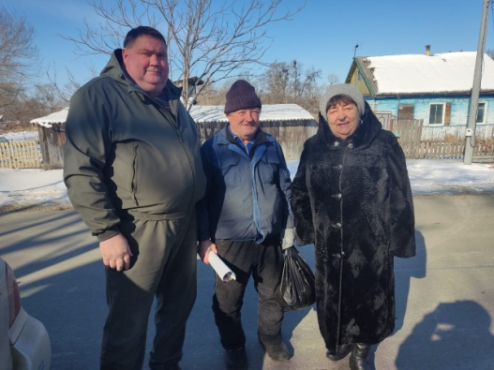

21.02 прошла акция «Чистый памятник». В акции приняли участие члены юнармейского отряда «Монолит», «Движение первых» МБОУ «СОШ №5» села Лазо. Участники акции почистили снег и возложили цветы на памятнике умерших от ран в госпиталях и могилах воинов, служивших в 60-е годы в воинских частях села Лазо.
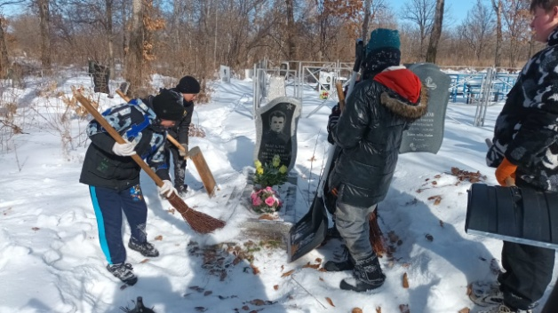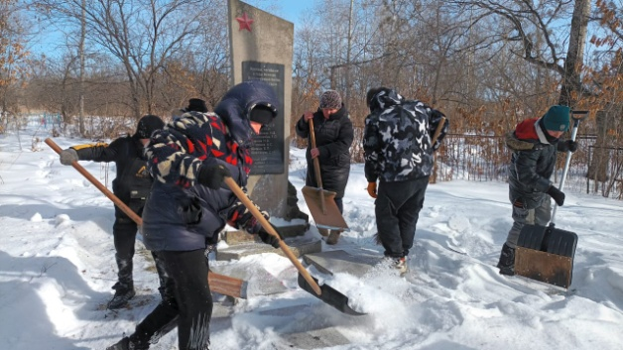
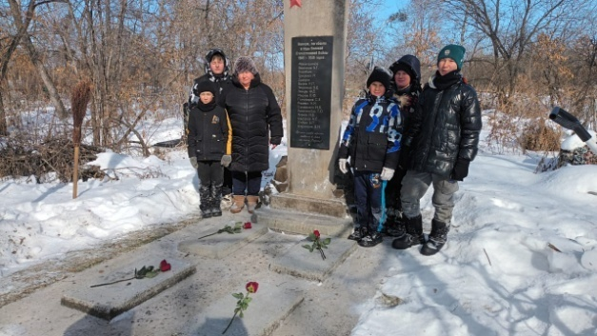
22.02 в фойе Лазовского клуба оформлена выставка детских рисунков и проведена познавательная программа «Отвага ваша Родине нужна». В своих творческих работах участники выставки выразили патриотизм, уважение к воинам, героизм народа.
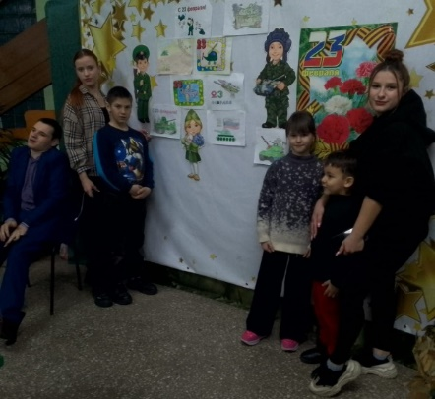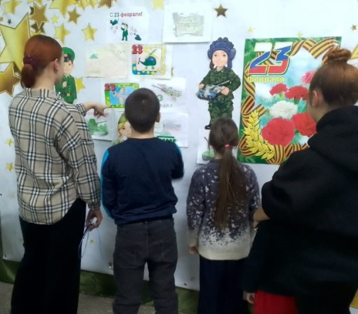
22.02 в Лазовском клубе проведена развлекательная программа для молодежи «Вечер для настоящих мужчин». Участников поздравили с праздником и подарили множество позитивных эмоций.
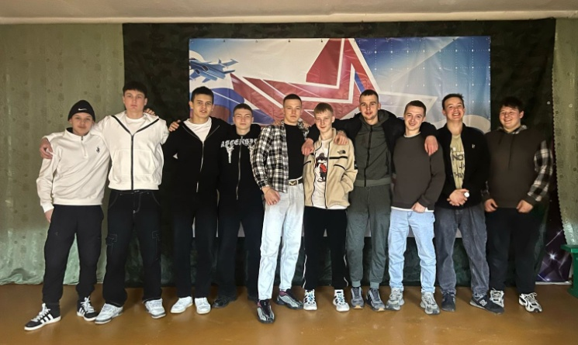
23.02 в Лазовском клубе прошла концертная программа для жителей села «Во Славу ратных дел», с церемонией возложения. В рамках концертной программы прошла торжественная церемония вручения приписных свидетельств учащимся старших классов, достигших призывного возраста. Прозвучали музыкальные поздравления от творческих коллективов Лазовского клуба. На мероприятии присутствовали участники Специальной Военной Операции.
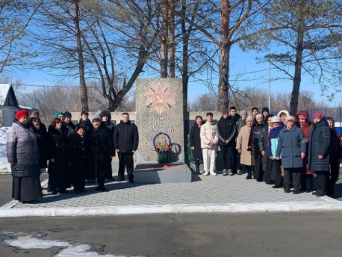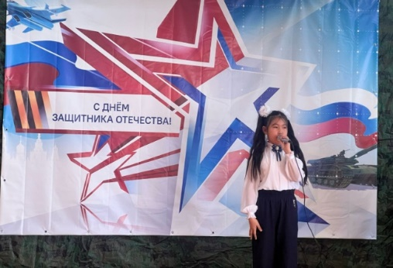
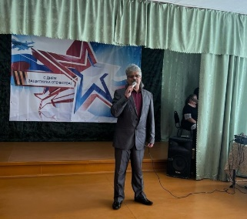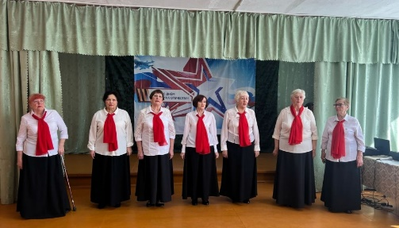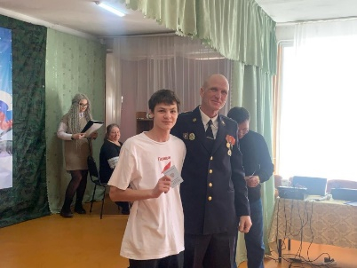

Клуб «Космос» село Грушевое
18.02 в клубе «Космос» был проведён познавательный час по профилактике пагубных привычек «Здоровье сгубишь- новое не купишь». Целью мероприятия являлось формирование и развитие у подростков мотивации на здоровый образ жизни, привлечение внимания к сохранению и укреплению здоровья.

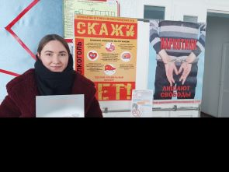
20.02 в клубе «Космос» для жителей села прошёл познавательный час у выставки детских рисунков «На страже мира и добра». В своих работах дети изобразили разные военные профессии, боевую технику, и конечно же своих защитников.

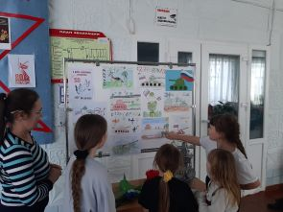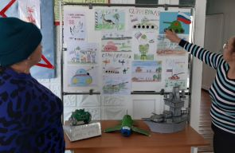

21.02 в клубе «Космос» для детей прошла развлекательная программа «А ну-ка. Мальчики». Участники ответили на вопросы викторины, с удовольствием соревновались между собой в ловкости, смекалке. Продемонстрировали свои знания в конкурсе «Продолжи пословицу». Мероприятие прошло весело и с пользой.
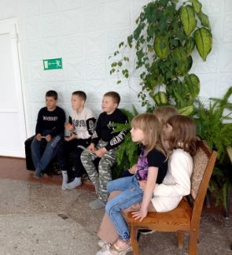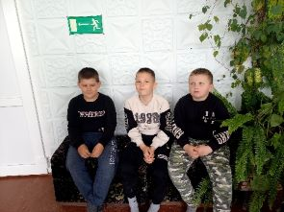

22.02 в преддверии праздника Дня защитника Отечества в клубе «Космос» состоялся праздничный концерт «Это гордое звание - Мужчина». Для мужчин на сцене звучали слова поздравления от ведущих мероприятия. Хорошим подарком стали яркие музыкальные композиции в исполнении солистов и творческих коллективов клуба.
